**МІНІСТЕРСТВО ОСВІТИ І НАУКИ УКРАЇНИ**

Національний університет “Львівська політехніка”



Інститут комп'ютерних наук та інформаційних технологій

Кафедра систем автоматизованого проектування

**Звіт**

до лабораторної роботи № 2

з курсу

«Технології веб розробки та дизайну»

**на тему:**

**“Базовий інструментарій”**

Виконав :

ст. гр. ПП-21

Кучма О.В.

Прийняв:

Паращин Ж.Д.

ЛЬВІВ – 2024

**Мета роботи:**

Встановити базовий інструментарій для роботи над веб-проектом та набути навичок з користування програм. Ознайомитися з безкоштовними майданчиками для хостингу веб-проектів. Набути навичок з користування панеллю керування, налаштування параметрів хоста та вибору доменного імені. Опанувати принципи роботи з FTP-клієнтами і практично здійснити розміщення веб-документів на хостингу.

**Відповіді на контрольні питання:**

1. Назвіть мінімальний набір програмного забезпечення для веб-розробника?

Редактори для написання коду (IDE або текстові HTML-редактори), браузери, програми з FTP-клієнтом для перенесення документів на хостинг, програми для віддаленого управління та колективної роботи, зареєстрований хостинговий майданчик і доменне ім'я.

2. Які види хостингу пропонують для розміщення сайтів?

Безкоштовний та платний хостинг.

3. З яких причин хостингові компанії надають безкоштовний тариф?

Для залучення нових користувачів, для реклами, з метою збільшення популярності сервісу, а також з надією на те, що користувачі перейдуть на платний тариф.

4. Які причини сприяють вибору безкоштовного хостингу? Які існують застереження щодо використання безкоштовного хостингу?

Причини для вибору – відсутність оплати, доступ до базових можливостей. Застереження – обмежений дисковий простір, відсутність гарантій захисту та резервних копій, наявність реклами.

5. Наведіть коротку характеристику хостингу, який було відкрито для виконання даної лабораторної роботи.

Обраний хостинг може мати обмежений дисковий простір, підтримку базових функцій (домен, FTP-доступ, підтримка мов програмування), може містити рекламу і мати обмеження на певні типи файлів.

6. Яким чином можна доступитися до віддаленого сервера, де зберігаються файли сайту?

Через адміністративну панель хостингу або за допомогою програм з вбудованим FTP-клієнтом.

7. Провести порівняльний аналіз популярних програм, які містять утиліту для FTP-доступу.

FileZilla – безкоштовна програма з підтримкою безпечних протоколів, багатопотоковість, висока швидкість. Total Commander – також підтримує FTP-доступ, дозволяє працювати з файлами на сервері так само, як і з локальними файлами.

8. Який модуль у структурі браузерів є визначальним, його основне призначення?

Модуль відображення, який відповідає за відображення HTML-документів та інших об'єктів у браузері.

9. Назвіть популярні програми, які надають можливості віддаленого доступу до іншого комп'ютера, їх можливості та особливості

AnyDesk, Ammyy, TeamViewer – надають можливість повного доступу до віддаленого комп'ютера, підтримка передачі файлів, можливість працювати в команді на відстані.

10. Назвіть основні складові у написанні URL ресурсу.

Відповідь: Протокол передачі даних (наприклад, HTTP чи HTTPS), доменне ім'я або IP-адреса сервера, шлях до файлу на сервері, ім'я файлу.

**Хід роботи:**

[**http://laabs.zzz.com.ua/lab2/index.html**](http://laabs.zzz.com.ua/lab2/index.html)

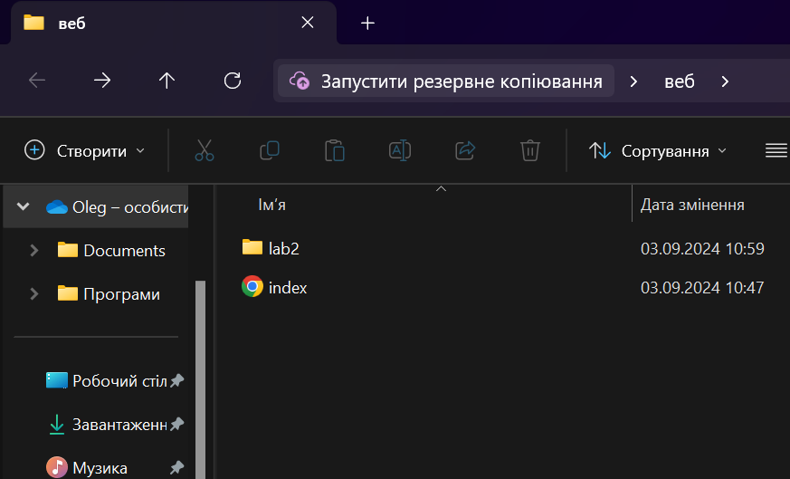

*Рис. Створення файлу index html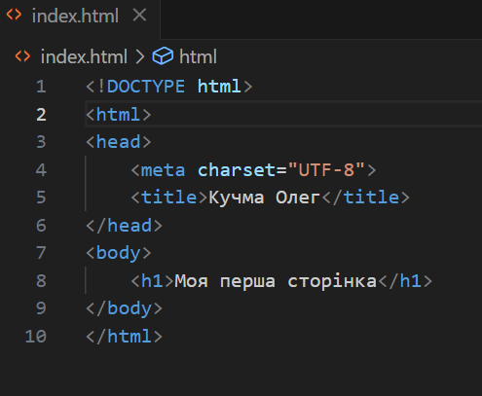*

*Рис. 2. Написання коду сторінки*

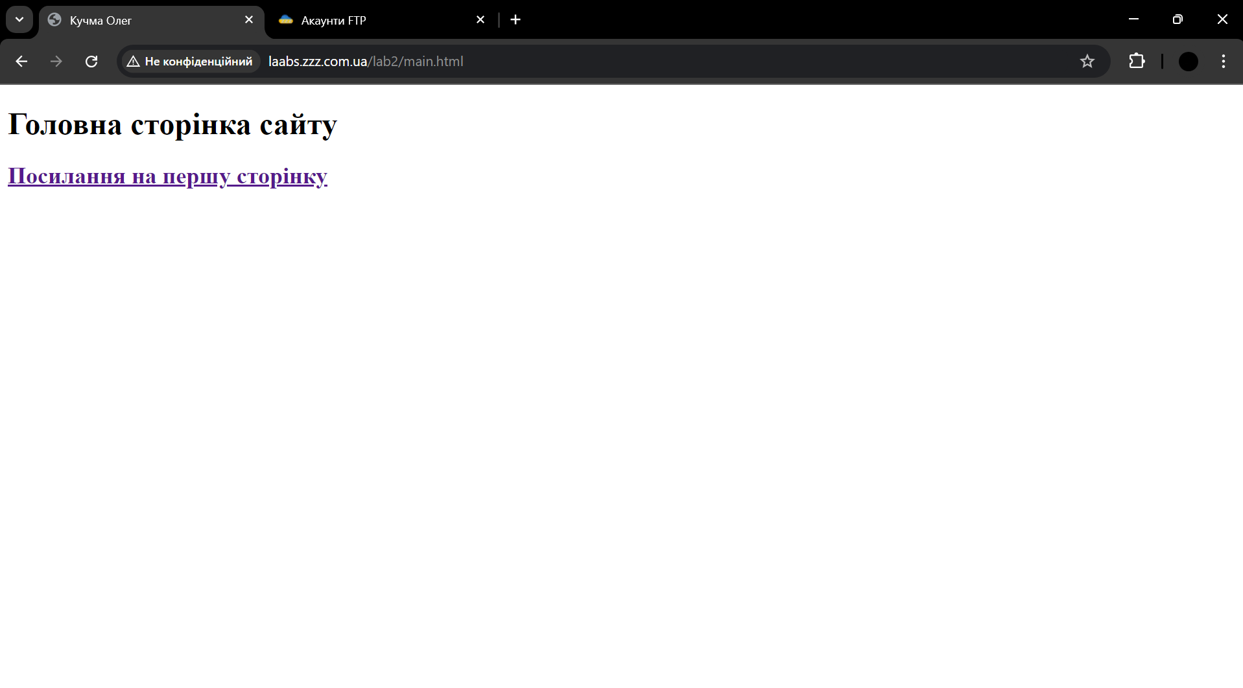

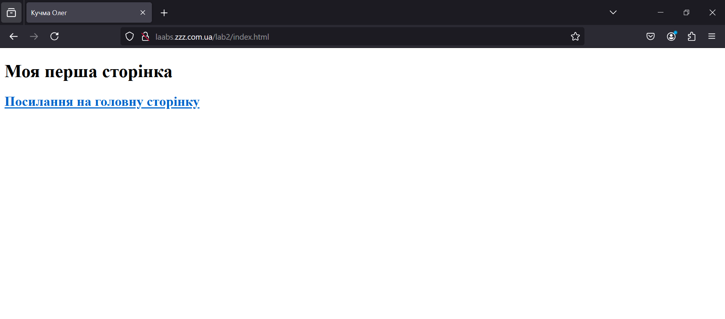

Рис. 3-5. Відображення сторінки в різних браузерах

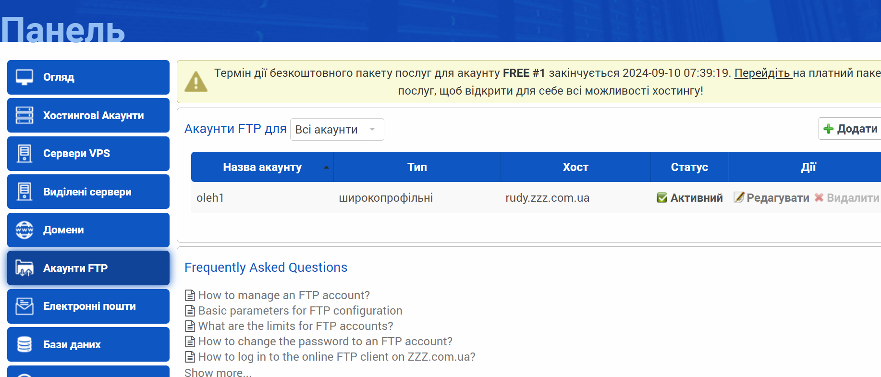

*Рис. 6. Панель керування на сайті хостингу з даними для FTP*

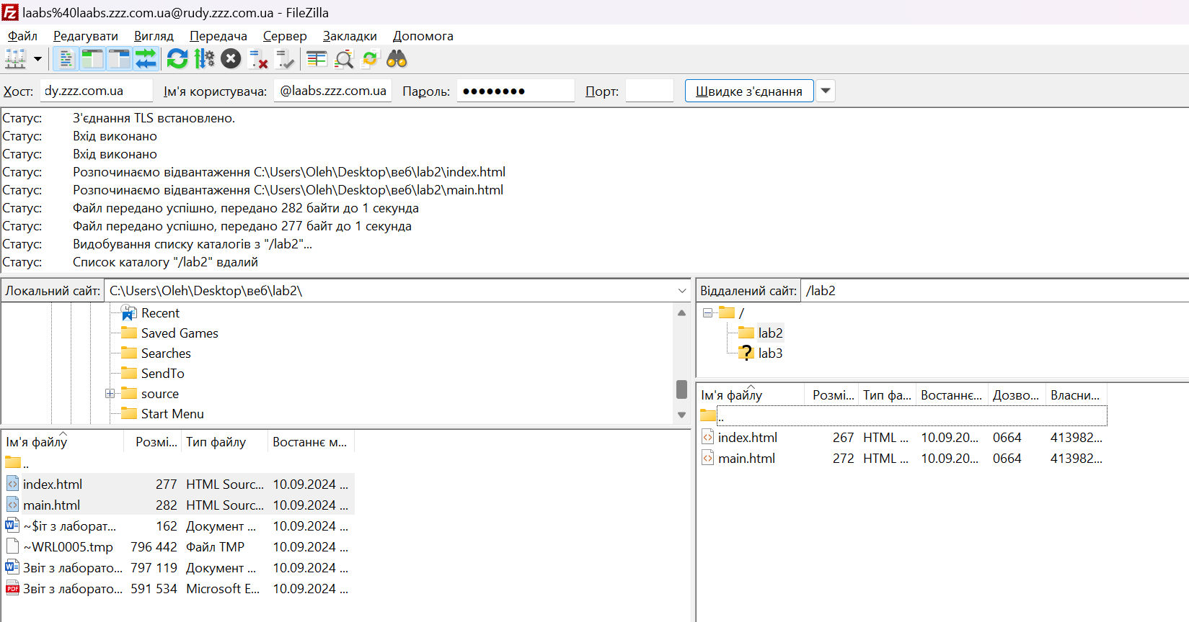

*Рис. 7. Передавання даних на хостинг*

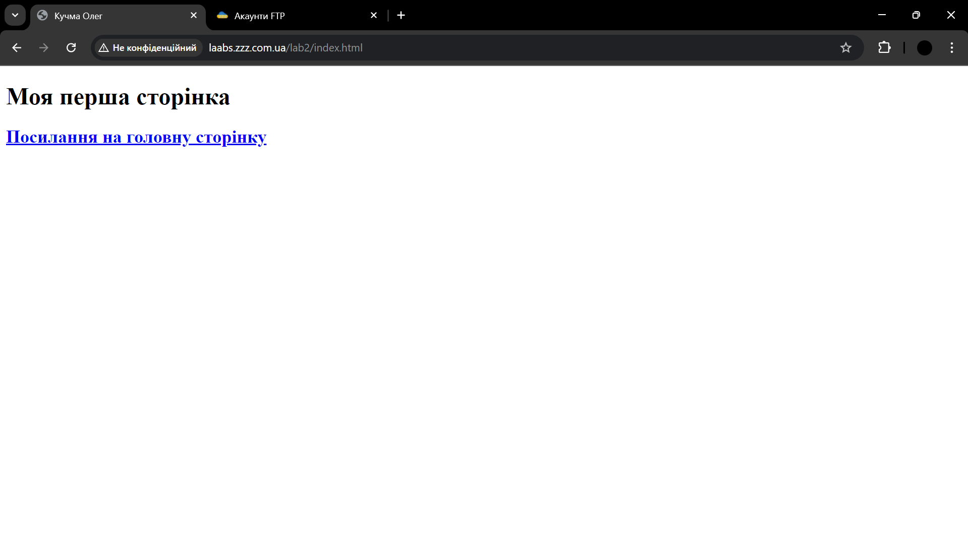

*Рис. 8. Вигляд першої сторінки сайту на хостинзі*

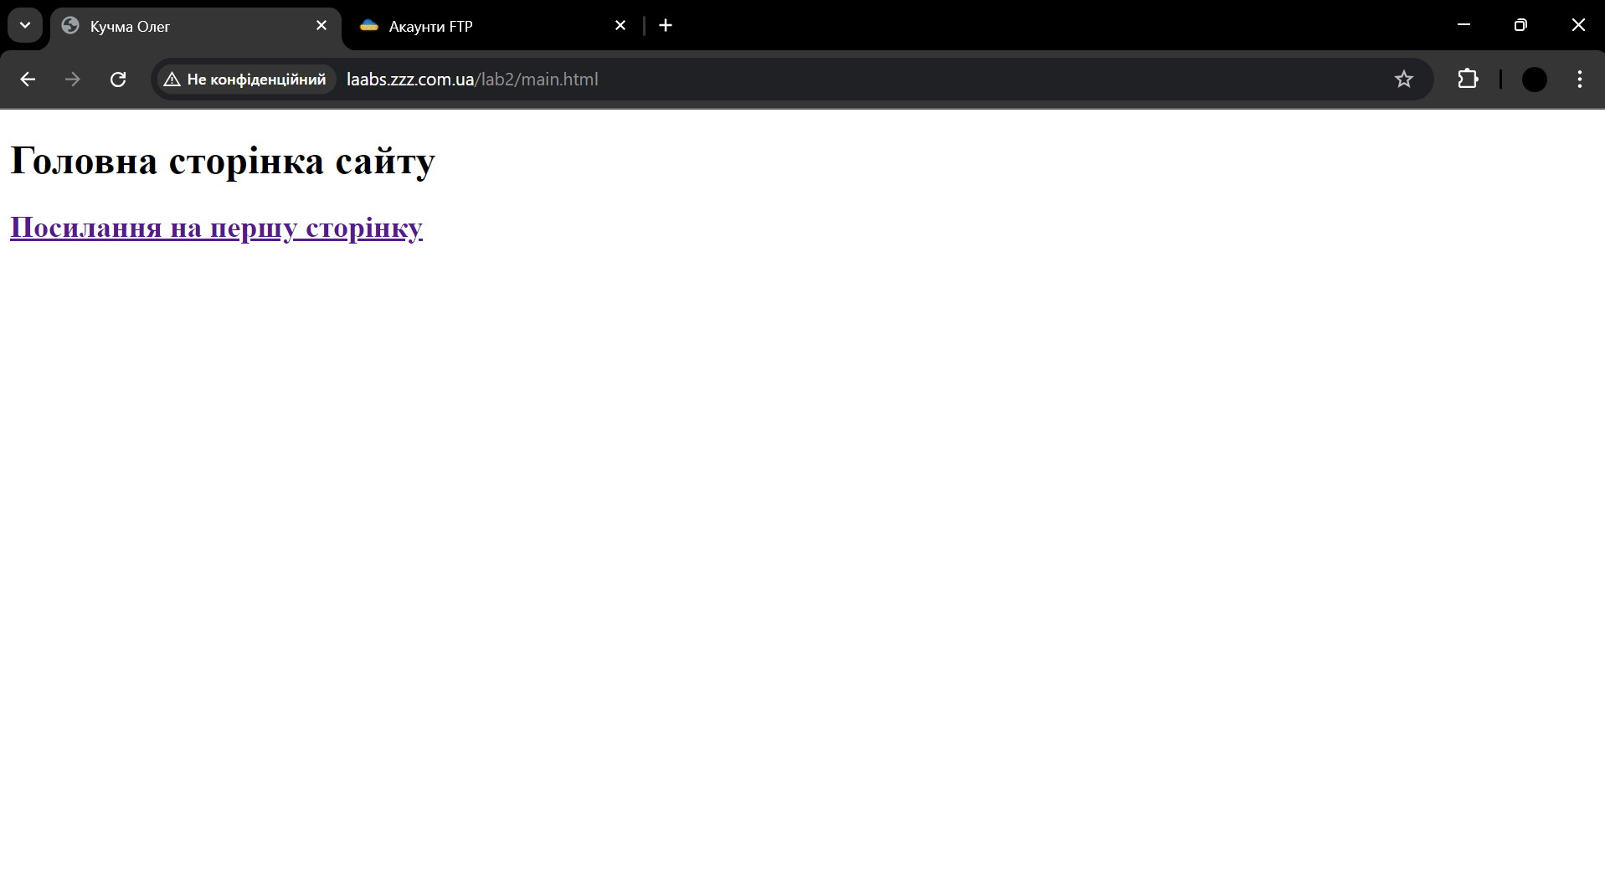

*Рис. 9. Вигляд головної сторінки на хочтинзі*

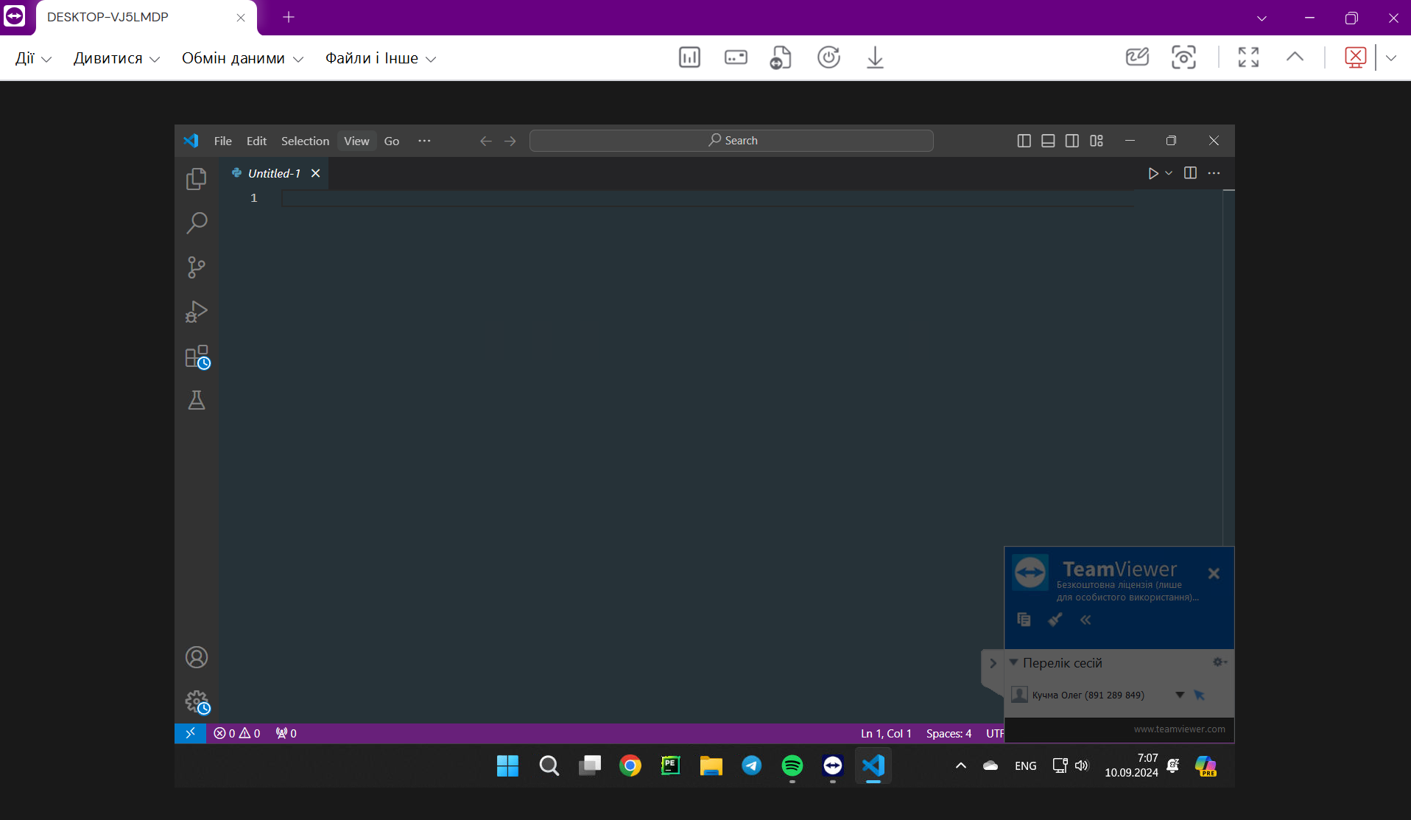

*Рис.10. Використання teamviewer для віддалених маніпуляцій на іншому пк*

**Висновок:**

На лабораторній роботі я навчився створювати просту HTML-сторінку. Під час виконання індивідуального завдання написав код для сторінки. Зареєструвався на веб-хостингу та опублікував сайт в Інтернеті, використавши ftp-клієнт FileZila.